一般教養を学ぶ 「数学」
/50
学籍番号 氏名
1. 次の計算をしなさい。(2点×2)
(1) $\{-8²-3×\left(-2\right)³\}÷(-5)$

(2) $24÷(-6)+(-2)²×3$

2. 次の方程式を解きなさい。(2点×3)
(1) $-3x+24=5(x-4)$

(2) $\frac{1}{3}x-2=\frac{3}{4}x+\frac{1}{6}$

(3) $3-\frac{6-x}{7}=\frac{x}{2}$

3. 次の比例式を解きなさい。(2点×2)
(1) $x：8=3：6$

(2) $\frac{1}{3}：x=\frac{8}{3}：4$

4. 次の問いに答えなさい。（3点×2）
(1) $x$についての1次方程式 $2x-a=4\left(a-x\right)-7$の解が3のとき、$a$ の値を求めなさい。

(2)$x$についての1次方程式 $\frac{x+a}{3}=\frac{x-1}{6}-a$ の解が7のとき、$a$ の値を求めなさい。

5. 箱の中に同じ大きさのビー玉がたくさん入っている。その箱の中にあるビー玉の数を推定することに
した。箱の中からビー玉を100個取り出してその全部に印をつけてもとに戻し、よくかき混ぜた後、箱の中からビー玉を40個取り出したところ、その中に印のついたビー玉が8個あった。この箱の中にはおよそ何個のビー玉が入っていたと考えられるか、答えなさい。(5点)

6. 次の問いに答えなさい。
(1) 次の表は、A図書館の30日間の本の貸し出し冊数（冊）を1日ごとに表したものである。
7 | 19 | 18 | 8 | 13 | 15 | 14 | 6 | 17 | 21
11 | 14 | 17 | 13 | 8 | 17 | 19 | 10 | 14 | 11
18 | 9 | 15 | 18 | 12 | 14 | 17 | 18 | 5 | 13

貸出冊数（冊） |  |  | 度数（日）
以上 |  | 未満 | －
0 | ～ | 5
5 | ～ | 10
10 | ～ | 15
15 | ～ | 20
20 | ～ | 25
計 |  |  | 30

① 1日の平均貸出冊数を、小数第1位を四捨五入して
整数で答えなさい。(3点)

② 右の度数分布表の空欄を埋めなさい。(5点)

③ 15冊以上20冊未満の階級の度数（日）が全体の日数に
占める割合を求めなさい。(3点)

(2) 次の表は、B図書館の30日間の本の貸し出し冊数（冊）を1日ごとに表したものである。
23 | 4 | 13 | 19 | 18 | 14 | 9 | 20 | 4 | 13
9 | 14 | 7 | 18 | 2 | 24 | 18 | 8 | 9 | 13
17 | 4 | 19 | 24 | 13 | 3 | 19 | 14 | 18 | 24

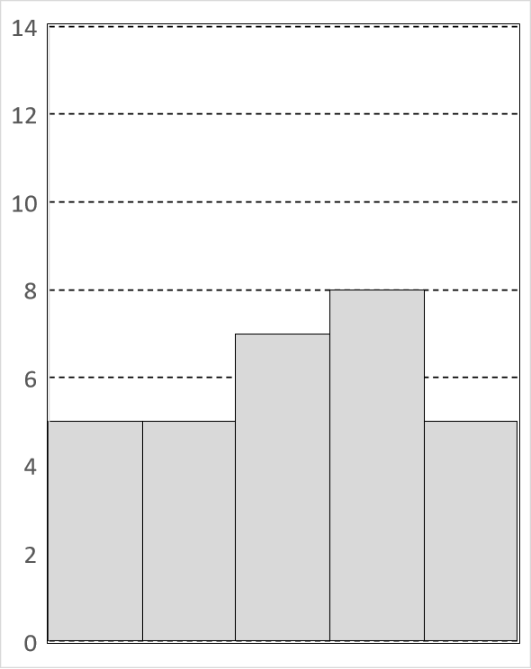
(日)
5
10
15
20
25
(冊)
① 上の表をヒストグラムに表すと右のようになる。
(1)の度数分布表の結果をこのヒストグラムに重ねて
かき入れなさい。(5点)

② ①でかいたヒストグラムから、本の貸出冊数の散らばりが
多いのは、A図書館とB図書館のどちらか。(3点)

7. 水120gに砂糖30gを溶かして砂糖水をつくった。問いに答えなさい。(3点×2)
(1) この砂糖水の質量パーセント濃度は何%か。

(2) この砂糖水と同じ質量パーセント濃度の砂糖水を400gつくるには、砂糖と水を何gずつ
混ぜればよいか。

